Завдання для учнів 2 класу з української мови
- Спиши, вставляючи пропущені букви.
Вечір.
Сонечко зайшло. Надворі почало т..мніти. На заході небо ч..рвоніло. На сході понад з..леним лісом воно ще с.ніло. Але ніч вже простелилась чорним сукном по с.лу. Бл..щали тільки білі стіни хат проти заходу.
Прочитай і добери замість крапок із слів для довідок потрібні слова.

2.Спиши.
Комар, муха, бджола — це ….
Ластівка,соловейко, курка — це ….
Щука, йорж, карась — це … .
Тигр, лисиця, вовк — це … .
(Слова для довідок: звірі, комахи, птахи, риби)
3.
ХТО? | лимон  лисичка  сонце  сніг  ведмідь  дерево  гуси  їжак  соняшник  ластівка  ліжко  міліціонер  диван  співачка  яблуко  школа  школяр | ЩО?

- Прочитай текст.
НЕЗНАЙКО
Якщо Незнайко брався за якусь справу, то все в нього виходило навпаки. Читати він навчився тільки по складах, а писати вмів тільки друкованими літерами. Багатьом здавалося, що в Незнайка зовсім порожня голова, але це неправда, бо як би міг тоді він міркувати?
Незнайко був не такий уже й поганий. Він дуже хотів чого-небудь навчитись, але не любив трудитися. Йому хотілося вивчитись одразу, а з цього, нічого не могло яйти. (70 слів)
Підготуй докладний усний переказ тексту за поданим планом.
ПЛАН
1. Усе в Назнайка виходило навпаки.
2. Читання Незнайка по складах.
3. Письмо Незнайка друкованими літерами.
4. Бажання Незнайка вчитися.
5. Небажання Незнайка трудитися.

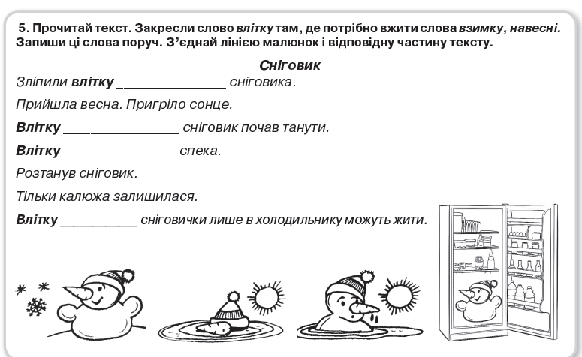
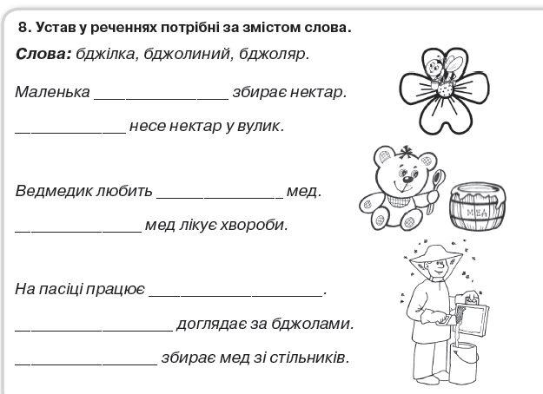
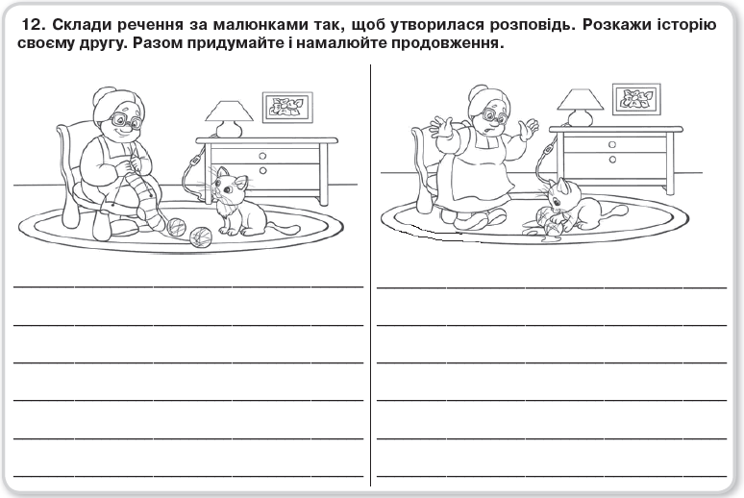
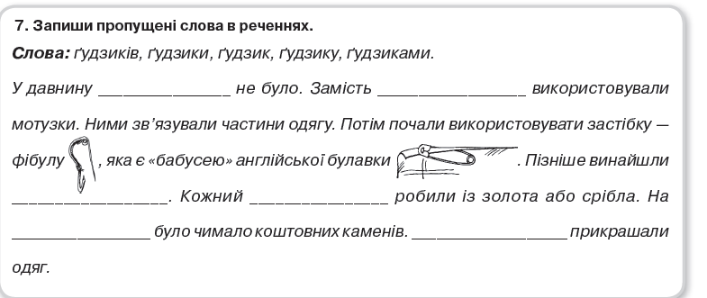

Тексти для списування

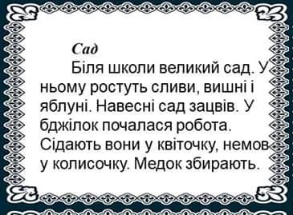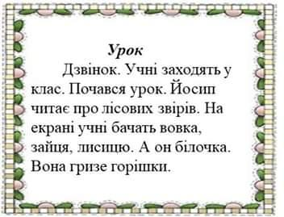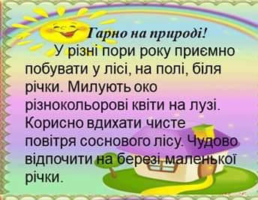

Завдання з предмету «Я досліджую світ»
Природа навесні
1 варіант
- Вибери весняне явище природи.
 Сонце нижче опускається на небосхилі
 з’являються плоди
 на річках і ставках скресає крига
- Першими з вирію повертаються
 грак, чиж, жайворонок. шпак
 лебідь, дрізд, дика качка, журавель,
 ластівка, соловей, зозуля, стриж
- Продовж речення.
Тварини і рослини, яким загрожує небезпека зникнення, занесені
 до Червоної книги.
 до Чорної книги.
 до Жовтої книги.
- Підпиши назви ранньоквітучих рослин.
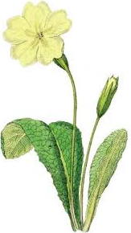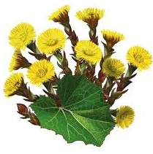
_______________ _______________ _______________
- Познач послідовність змін, які відбуваються навесні з вербою.
 набубнявіють бруньки
 зацвітають квіти
 закінчується стан спокою
 з’являються листки
- Встанови відповідність.
Їжаки
линяють
Метелики
вилазять зі своїх схованок
Білки
прокидаються від зимової сплячки

Самооцінювання
Як тобі було виконувати завдання?  Познач. | Мені було дуже легко. | Мені була потрібна допомога вчителя. | Мені було дуже складно.

Природа навесні
2 варіант
- Вибери весняне явище природи.
 дні стають коротшими
 Сонце сильніше обігріває і освітлює землю
 опадає листя
- Останніми з вирію повертаються
 грак, чиж, жайворонок, шпак
 лебідь, дрізд, дика качка, журавель,
 ластівка, соловей, зозуля, стриж
- Продовж речення.
До Червоної книги України занесені
 зубр, журавель сірий, ведмідь бурий.
 заєць, лисиця, вовк.
 лебеді, синиці, лелеки.
- Підпиши назви ранньоквітучих рослин.
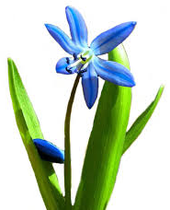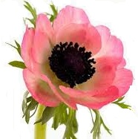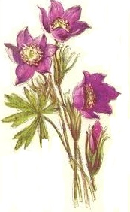
_________________ __________________ __________________
- Познач послідовність весняних явищ у житті птахів.
 будують гнізда
 насиджують яйця
 повертаються із вирію
вигодовують пташенят

- Встанови відповідність.
Їжаки
змінюють колір хутра

Зайці, лисиці
вилазять зі своїх схованок

прокидаються від зимової сплячки
Мухи

Самооцінювання
Як тобі було виконувати завдання?  Познач. | Мені було дуже легко. | Мені була потрібна допомога вчителя. | Мені було дуже складно.

Форми земної поверхні. Гірські породи. Ґрунт
1 варіант
- Поверхня нашої планети нерівна.
 так
 ні
- Височини на карті позначають
 зеленим кольором
 жовтим і світло-коричневим кольором
 синім кольором
- Продовж речення.
На території України розташовані
 Карпатські гори
 Кримські гори
 Карпатські та Кримські гори
- Доповни речення.
- Території суші, які мають рівну поверхню – це _____________________.
Рівнини поділяються на __________________ та ____________________.
- Головна властивість ґрунту − __________________________________________.
- Встанови відповідність.

кам’яне вугілля
виготовляють посуд

кухонна сіль
обігрівають житло

вживають у їжу
глина

- Підкресли назви гірських порід, які є у вашому краю.
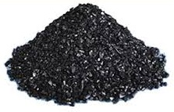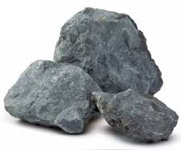
кам’яне вугілля пісок граніт

Самооцінювання
Як тобі було виконувати завдання?  Познач. | Мені було дуже легко. | Мені була потрібна допомога вчителя. | Мені було дуже складно.

Форми земної поверхні. Гірські породи. Ґрунт
2 варіант
- Основними формами земної поверхні є рівнини і гори.
 так
 ні
- Низовини позначають на карті
світло-коричневим кольором
 жовтим кольором
 зеленим кольором
- Продовж речення.
Найвища вершина Карпат
 гора Хом’як
 гора Лиса
 гора Говерла
- Доповни речення.
- Ділянки земної поверхні, високо підняті над рівнинами – це ________. На території України розташовані ____________________________ та ___________________________ гори.
- Найродючіший ґрунт − ________________________.

- Встанови відповідність.
пісок
виготовляють цеглу

природний газ
виготовляють скло

глина
обігрівають житло

- Підкресли назви гірських порід, які є у вашому краю.
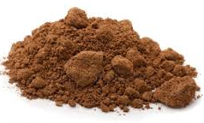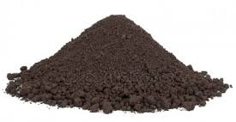
глина крейда торф

Самооцінювання
Як тобі було виконувати завдання?  Познач. | Мені було дуже легко. | Мені була потрібна допомога вчителя. | Мені було дуже складно.

В-1  30-18=  100-54=  50-37=  90-38=  40-14=  60-49=  20-16=  70-41=  80-72=  100-68=  30-23=  70-56=  90-27=  40-36=  60-34=  80-37=  50-28=  30-19=  70-66=  100-92=  50-19=  30-14=  90-65=  40-23=  80-41=  60-28=  70-37= | В-2  100-46=  30-18=  70-61=  90-49=  40-27=  60-36=  80-38=  50-22=  30-17=  70-59=  90-71=  60-25=  20-16=  30-21=  80-67=  50-35=  70-47=  40-15=  100-39=  80-65=  60-37=  30-18=  90-28=  70-28=  100-26=  80-58=  50-26= | В-3  90-71=  40-24=  80-39=  100-47=  30-19=  70-35=  80-61=  40-36=  20-19=  60-23=  80-52=  50-27=  30-15=  40-25=  70-53=  60-38=  80-36=  50-34=  90-44=  100-38=  70-33=  40-18=  100-9=  80-42=  90-53=  70-46=  60-42= | В-4  70-29=  100-69=  60-37=  80-57=  50-29=  100-45=  70-58=  80-68=  40-13=  90-56=  100-77=  70-27=  50-38=  30-14=  60-19=  20-18=  80-39=  90-62=  50-36=  60-41=  100-63=  80-45=  50-23=  30-25=  70-67=  40-27=  90-68

В-1  46+5=  28+3=  53+8=  84+9=  47+4=  78+6=  86+7=  39+3=  27+7=  24+8=  62+9=  85+7=  59+9=  33+9=  48+4=  74+7=  37+6=  65+8=  89+7=  56+6=  23+9=  47+5=  85+9=  57+4=  75+6=  28+5=  66+9=  39+8= | В-2  82+9=  49+2=  75+6=  32+9=  67+4=  24+7=  56+5=  86+9=  47+5=  78+3=  33+9=  65+7=  25+7=  57+6=  83+8=  46+6=  74+8=  37+7=  68+4=  29+3=  58+5=  85+9=  48+8=  76+7=  38+6=  66+8=  24+9=  59+4= | В-3  23+9=  59+2=  74+8=  47+8=  89+9=  67+5=  26+8=  58+5=  25+6=  76+9=  48+8=  86+7=  68+4=  27+9=  57+4=  28+9=  76+6=  49+8=  88+3=  69+7=  37+7=  25+9=  56+5=  29+6=  77+6=  49+5=  84+7=  28+6= | В-4  35+7=  74+9=  49+3=  87+9=  65+8=  56+9=  26+5=  79+4=  48+3=  83+9=  69+5=  57+8=  29+6=  38+4=  75+9=  47+7=  89+7=  67+6=  58+5=  24+7=  39+8=  78+6=  85+9=  66+7=  59+9=  23+8=  32+9=  64+8=

ПІЗНАВАЛЬНЕ
ЧИТАННЯ
2 КЛАС
АКУЛА
Акула —хижа риба. Довжина тіла різна, від 15-40 сантиметрів до гігантської 15 метрів, а китова до 20 метрів. Зуби в акул ростуть все життя, змінюючись у міру зношування. Оскільки різні види мають різноманітний раціон, їх зуби також різняться. Вони можуть бути дрібними і гладенькими, вкрай гострими або великими ножеподібними, а то і майже відсутніми.Налічується 350 видів акул. Акули водяться у всіх морях і океанах. Чимало нападів на людей здійснюється тигровою акулою, білою акулою та іншими. Більшість нападів відбувається вдень, поблизу берегів, де збирається багато купальників. Але нападає акула на одинокого купальника.
За кольором акули бувають сіроблакитні, темносині, сіроко-ричневі, чорні.
- Чому акула є хижою рибою?
- Акула нападає вдень, поблизу берегів на…
А) одну людину:
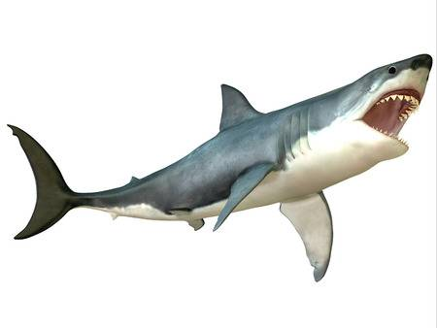
Б) багатьох людей.

ПАПУГИ
Папуги населяють всю Австралію. Вони дуже гарно літа-ють. Гніздяться в дуплах, в розщілинах скель чи в норах. Живуть парою. Папуги відомі своїм умінням копіювати люд-ське мовлення.Вони можуть імітувати зовсім різні звуки: від голосу людини до шуму працюючих побутових приладів. Роблять це тільки за допомогою рота, адже у птахів немає голосових зв’язок....
Вони легко виживають в неволі (в клітках). Деякі папуги живуть в неволі 50 років. Відомий випадок, коли папуга прожив у неволі 80 років. Зустрічаються в Африці, Новій Зеландії.

- Папуги можуть копіювати людську мову? (Так — Ні)
- Папуги виживають у неволі? (Так — Ні)
- Папуги живуть довго у неволі? ( Так – Ні)
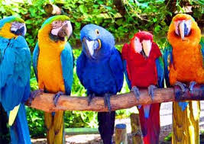

ЖИРАФИ
Жирафи — дуже великі тварини. Довжина тіла близько 2 метрів, висота 5-6 метрів, вага тіла 750 кілограмів. Є невеликі ріжки, вуха короткі. Колір шерсті жовтувато-рижий, розкидані плями у формі багатокутників. ГІроживають в Африці, полюбляють жирафи мо-лоді пагони акацій, мімоз та інших дерев. За допомогою довгого язика жираф може зривати листя з гілок, які покриті великими ко-лючками. Траву жирафи їдять рідко. Для того щоб пастись, тварині доводиться широко розставляти передні ноги чи навіть опускатися на «коліна». Таке положення тіла жирафи вимушені приймати, коли вони п'ють воду. Але це трапляється не часто. Жирафи об-ходяться без води декілька тижнів. Живуть невеликими стадами (7-12). Рідко збираються до 50- 70 тварин. Захищаються жирафи ріж-ками з важкою головою. А якщо ворог не відступає, то застосову- ють удар передньою ногою, яка має надзвичайну силу. Цікаво, що голосу жирафів ніхто ще не чув. Вони далеко бачать і прекрасно чують. Жирафи не бігають, а стрибають. Можуть розвинути швидкість до 50 кілометрів за годину. Перескакують висоту до 2 метрів. Сплять вночі. Лягають на землю, підгинаючи ноги.

1. Жирафи обходяться без води:
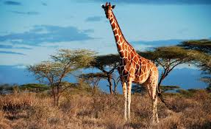
а) декілька тижнів;
б) декілька днів.
2. Голосу жирафів не чув:
а) ніхто;
б) чуливсі.
ЧЕРЕПАХА

Черепах відрізняють від інших тварин панциром. Спереду і ззаду панцир має отвори, черезякі черепаха висовує свої кін-цівки, голівку і ноги. Нараховують понад 230 видів сучасних че-репах. Черепахи живуть у Південній Америці, Австралії, Азії, Єв-ропі. Вони полюбляють жарку пустелю, тропічні ліси, гірські схили, озера, ріки, болота, зелені луки. Черепахи здавна є симво-лом повільності. Це стосується сухопутних черепах. У воді чере-пахи рухаються швидко. Їжею черепах є риби, молюски, трав'яні рослини. Черепаха — це всеїдна тварина.
- Чим відрізняється черепаха від інших тварин?
а) Панциром;
б) тулубом.
- Скільки отворів має панцир черепахи?
а) Два;
б) чотири.
- Де живуть черепахи?
а) У Європі;
б) в Азії, Америці.
- Як рухається черепаха на суходолі?
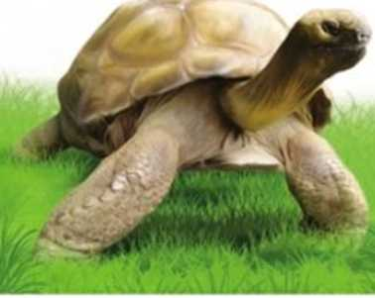
а) Повільно;
б) швидко.
- Як рухається черепаха у воді?
а) Швидко;
б) повільно.

УДАВ
Кажуть, що удав має заворожувальний по-гляд: поди-виться на пташеня, кроленя чи жабку — і вони самі, немов за-чаровані, йдуть йому до пащі. Насправді удав просто вміє вда-ло маскуватися: лежить собі тихесенько, немов гілляка. Ма-ленькі тваринки його не помічають. І коли опиняються зовсім близько, удав нападає на них.
Удав — це велика хижа, але неотруйна змія, яка живе в тропічних країнах: в Америці, в лісах Бразилії, в сухих степах північної Аргентини. Має довжину від 2 до 5 метрів. У неволі удави живуть від 10 до 23 років. Лазить по деревах, зустріча-ється по берегах річок і джерел, але у воду не іде. Добуває їжу на суші. Приносить від 15 до 64 дітлахів.
- Удав є хижою змією? (Так — Ні)
- Має довжину тіла до 5 метрів? (Так — Ні)
- У неволі не виживає? (Так — Ні)
- їжу добуває на суші? (Так — Ні)
- Має багато дітлахів?(Так — Ні)

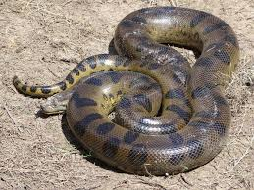

ГІРСЬКИМИ СТЕЖКАМИ

Хто побував у горах, той ніколи не забуде їх величі та краси. Вік гір обчислюється десятками мільйонів років. Але під впливом сонячних променів, води, вітру, живих істот гори весь час руйнуються.
Піднімаючись у гори, помічаємо, як змінюється рослинність. Ліси, які вкривали схили внизу, рідшають. На зміну деревам з'являються чагарники. Та швидко й вони зникають. Все більше площі займають луки. Скільки на них різнобарвних квітів!
Та ще вище зникають і луки. На цій висоті можуть рости тільки мохи й лишайники, бо тут дуже мало тепла.
Та ось ми дісталися вершини гори і можемо роздивитися навкруги. В усі боки простягаються гори. Скрізь видно гребені й вершини. Чим далі, тим менш чіткі їх обриси. Синювата імла окутує їх. Вони вкриті легким туманом. Україна має високі Карпатські та мальовничі Кримські гори.
Чагарники — зарості багаторічних дерев'яних кущів. Луки — поросла травою ділянка землі.
Імла — повітря, яке густо насичене водяною парою абодрібними пилинками.
- Де туристи побачили ліси?
- Яку площу займають луки?
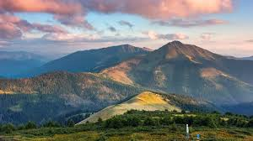
- Де ростуть мохи і лишайники?

ЗІРКОВІ СУЗІР'Я
Безмежні простори космосу сповнені надзвичайно цікавими зірками. Ще з давніх-давен люди, позираючи на нічне небо, вигадували різноманітні легенди про походження нічних небесних світил — зірок. Одні вважали їх душами померлих на Землі людей, інші, навпаки, — душами живих, і коли з неба падала зірка, думали, що то померла людина. Індіанці називали їх очима ночі. Європейці наділяли їх казковими властивостями.
А ось старовинні греки об'єднали зіркові розсипи в сузір'я, тобто невеликі групи зірок, які розташовані недалеко одна від одної на зоряному небі.
Кожне сузір'я має свою форму. Ці форми нагадували грекам героїв їх міфів та легенд. Сузір'я дістали грецькі назви. На небі є сузір'я Геракла, Персея, Аріадни та інші.Проте деякі народи придумали і свої назви зіркам. Так, у нас в Україні зіркове скупчення, яке широкою смугою оперізує небо, називається Чумацьким Шляхом. За легендою, коли чумаки їздили в Крим по сіль, вони вночі звіряли свій шлях саме задопомогою зірок.

- Попроси батьків показати тобі на небі сузір'я Великої Ведмедиці.
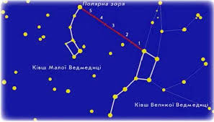
- Склади самостійно запитання до прочитаного тексту.

НАМЕТ

Коли люди збираються у далеку подорож у такі місця, де немає готелів, вони обов'язково беруть із собою намети. Це такий складений дім з легкої тканини, яка не промокає під дощем. Сучасні намети дуже зручні та легкі, яскравих кольорів. Звичайно, за хвилину намет не поставити, але досвідчені та вправні туристи роблять це дуже швидко. З наметом вони можуть не боятися ані вітру, ані дощу.
Так чи ні? Так чи ні?
Дім ношу я на спині.
Стіни в нього є та дах.
Я долаю довгий шлях.
А як схочу відпочинку,
Дім поставлю за хвилинку.
Я не равлик, я — хлопчак.
Дім ховаю у рюкзак.
Так чи ні? Так чи ні?
Чи повірив ти мені?
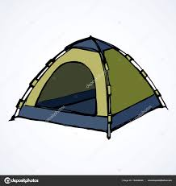
- Куди ти хотів би відправитись у подорож?
- Що необхідно взяти з собою у подорож?

ІНОПЛАНЕТЯНИ

З того часу, як люди зрозуміли, що Земля не єдина планета у Космосі, вони почали замислюватися: може, на
якійсь із цих планет є розумне життя? Портрети інопланетян змальовували письменники-фантасти. Ці істоти, створені людською уявою, були схожі і на восьминогів, і на павуків і на зелененьких чоловічків з великими очима та маленькими ро-тиками-щілинами. Вони прилітали на Землю на різних при-строях, але найбільш популярними стали «літаючі тарілки».
Зараз хтось стверджує, що бачив і космічні кораблі прибульців, і їх самих. Але доказів ні в кого немає.
Бентежить питання: чи добрі оці незнані істоти, чи злі? Чи схочуть вони ділитися своїми досягненнями? А може, вони прилетять з метою полонити Землю та її мешканців? Про це знято багато фільмів, деякі ти, певно, вже дивився.
Незрозуміло, чому вірити, чому не вірити! Краще вже вірити у добрих інопланетян-прибульців.
- Що ти найперше показав би добрим прибульцям на нашій планеті?
- Що ти попросив би в них, якщо б вони виявилися чарівниками?

